Есть в травах и цветах целительная сила
для всех, умеющих их тайну разгадать.
Р.Рождественский
По существу, любое растение создано природой во благо, а задача человека лишь понять его предназначение, поскольку весь зелёный мир – это своего рода врач.

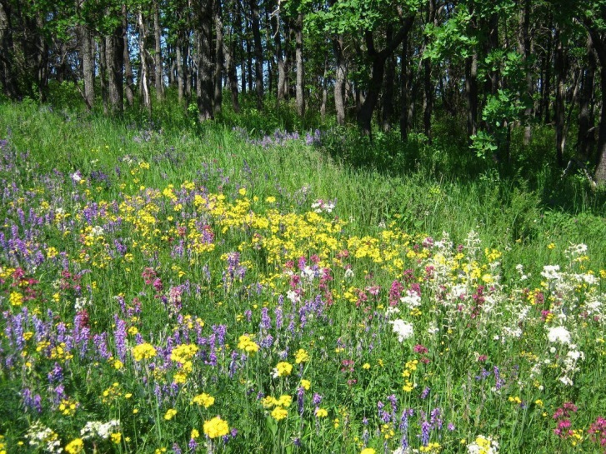
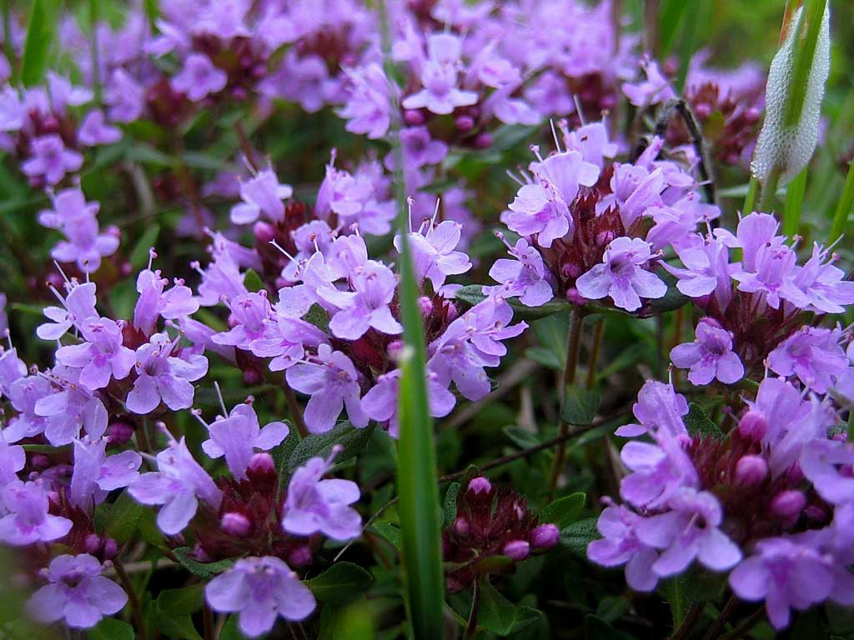
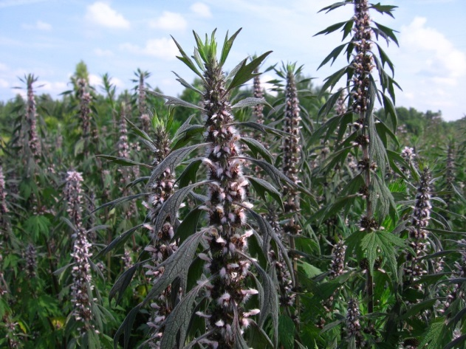
МБДОУ «Детский сад №19 «Рябинка»

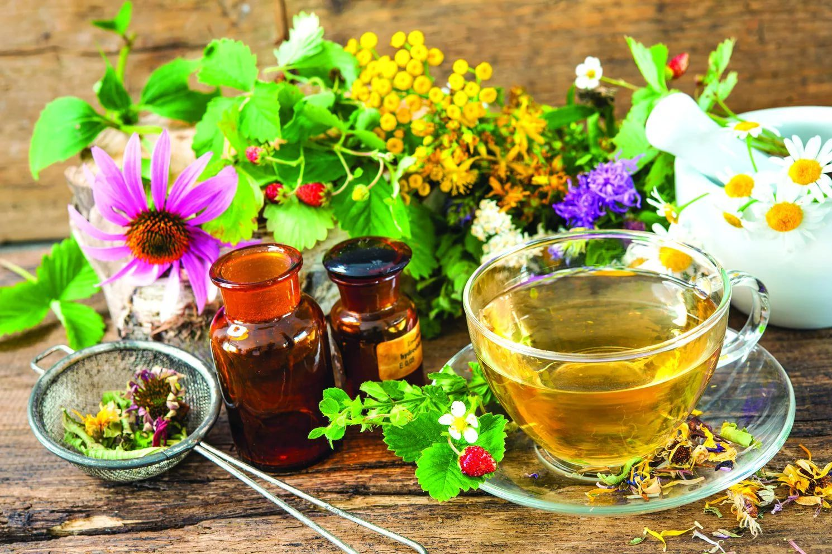

РАСТЕНИЯ-ВРАЧИ
Составила:
Лунева Н. А

Рубцовск 2021г

Растения издавна используют для лечения множества заболеваний, будь то банальная аллергия или серьезная хворь. В настоящее время, несмотря на огромное количество фармацевтических препаратов, гомеопатия до сих пор не потеряла своей уникальности – она натуральна и эффективна.
Травы и растения для улучшения здоровья
ШИПОВНИК
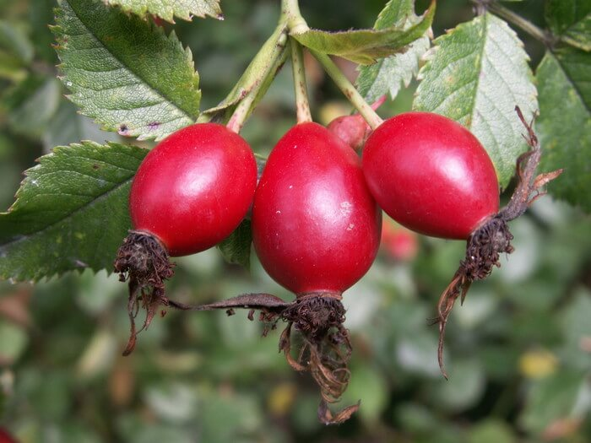
На протяжении многих лет шиповник применяется в народной медицине, как лечебное средство от различных заболеваний.

МЯТА
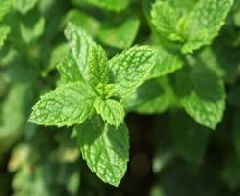
Благодаря тому, что в состав мяты перечной входят такие полезные вещества, как флавоноиды, эфирные масла, горечь и многие другие, то она является отличным средством для лечения различных болезней.

КРАПИВА
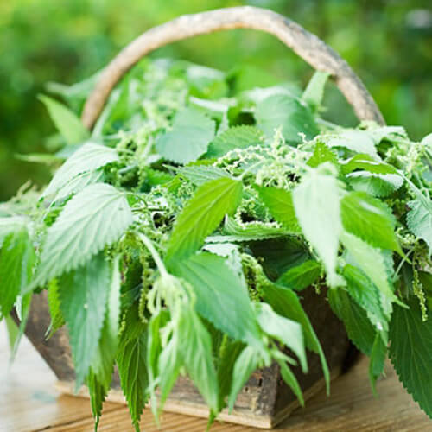
Крапива и ее отвары обладают следующими полезными свойствами для организма:
противовоспалительными; общеукрепляющими.
ЧИСТОТЕЛ
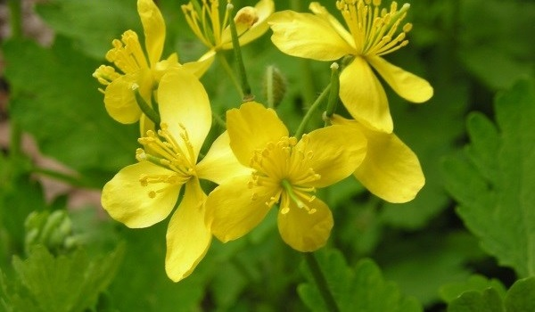
Благодаря большому количеству алкалоидов, растение снимает спазмы, успокаивает сердце, уменьшает болевые ощущения. Некоторые из них, наоборот. Действуют на организм возбуждающе, укрепляют стенки мышц, повышают их тонус. Благодаря такому действию, чистотел применяется в лечении многих заболеваний.

